**Ökomunkacsoport 2023/2024-es tanév első félévi beszámolója**

Az idei tanév első félévében nagyon sok program valósult meg a környezettudatosság jegyében. Célunk, hogy ráirányítsuk a diákok figyelmét, hogy kis dolgokkal is sokat tehetnek környezetük védelme érdekében. Ezen túl fontosnak tartjuk embertásainkra és az állatokra való odafigyelést is. A következőkben az első félév történései kerülnek bemutatásra.

Iskolánk évek óta csatlakozik a városi Autómentes nap programjaihoz. Erre idén 2023. szeptember 22-én került sor. A napot az Autómentes reggeli programjával indítottuk, melyen több osztály is képviseltette magát gyalog, gördeszkával vagy kerékpárral érkezve (9.E, 9.F, 10.E, 9.B, 10.A, 10.B, 12.A, 13.KKÉ). A jelenlévőket pékáruval és üdítővel kínálták meg. Akik regisztrálták magukat, tombolát kaptak, mellyel esélyessé váltak az este megrendezésre kerülő tombolasorsoláson való részvételre, ahol értékes nyeremények találtak gazdára.

A következő program, melyen részt vettünk, a délután folyamán megrendezett Aszfalt- rajzverseny volt. Erre a programra 5 csapat és egy egyéni versenyzőnk regisztrált. A környezettudatos közlekedésű témában elkészülő munkákat az időjárás is segítette. A diákok nagyon jól érezték magukat.

Az esti eredményhirdetés több jó hírt is szolgált számunkra. Csapat kategóriába mind a három helyezést iskolánk tanulói szerezték meg, illetve egyéniben is lett egy első helyezettünk. Nyereményeik értékes ajándékcsomagok voltak. Az este további részében következett a várva várt tombolasorsolás, ahol most többen is szerencsésnek bizonyultak tanulóink köréből.

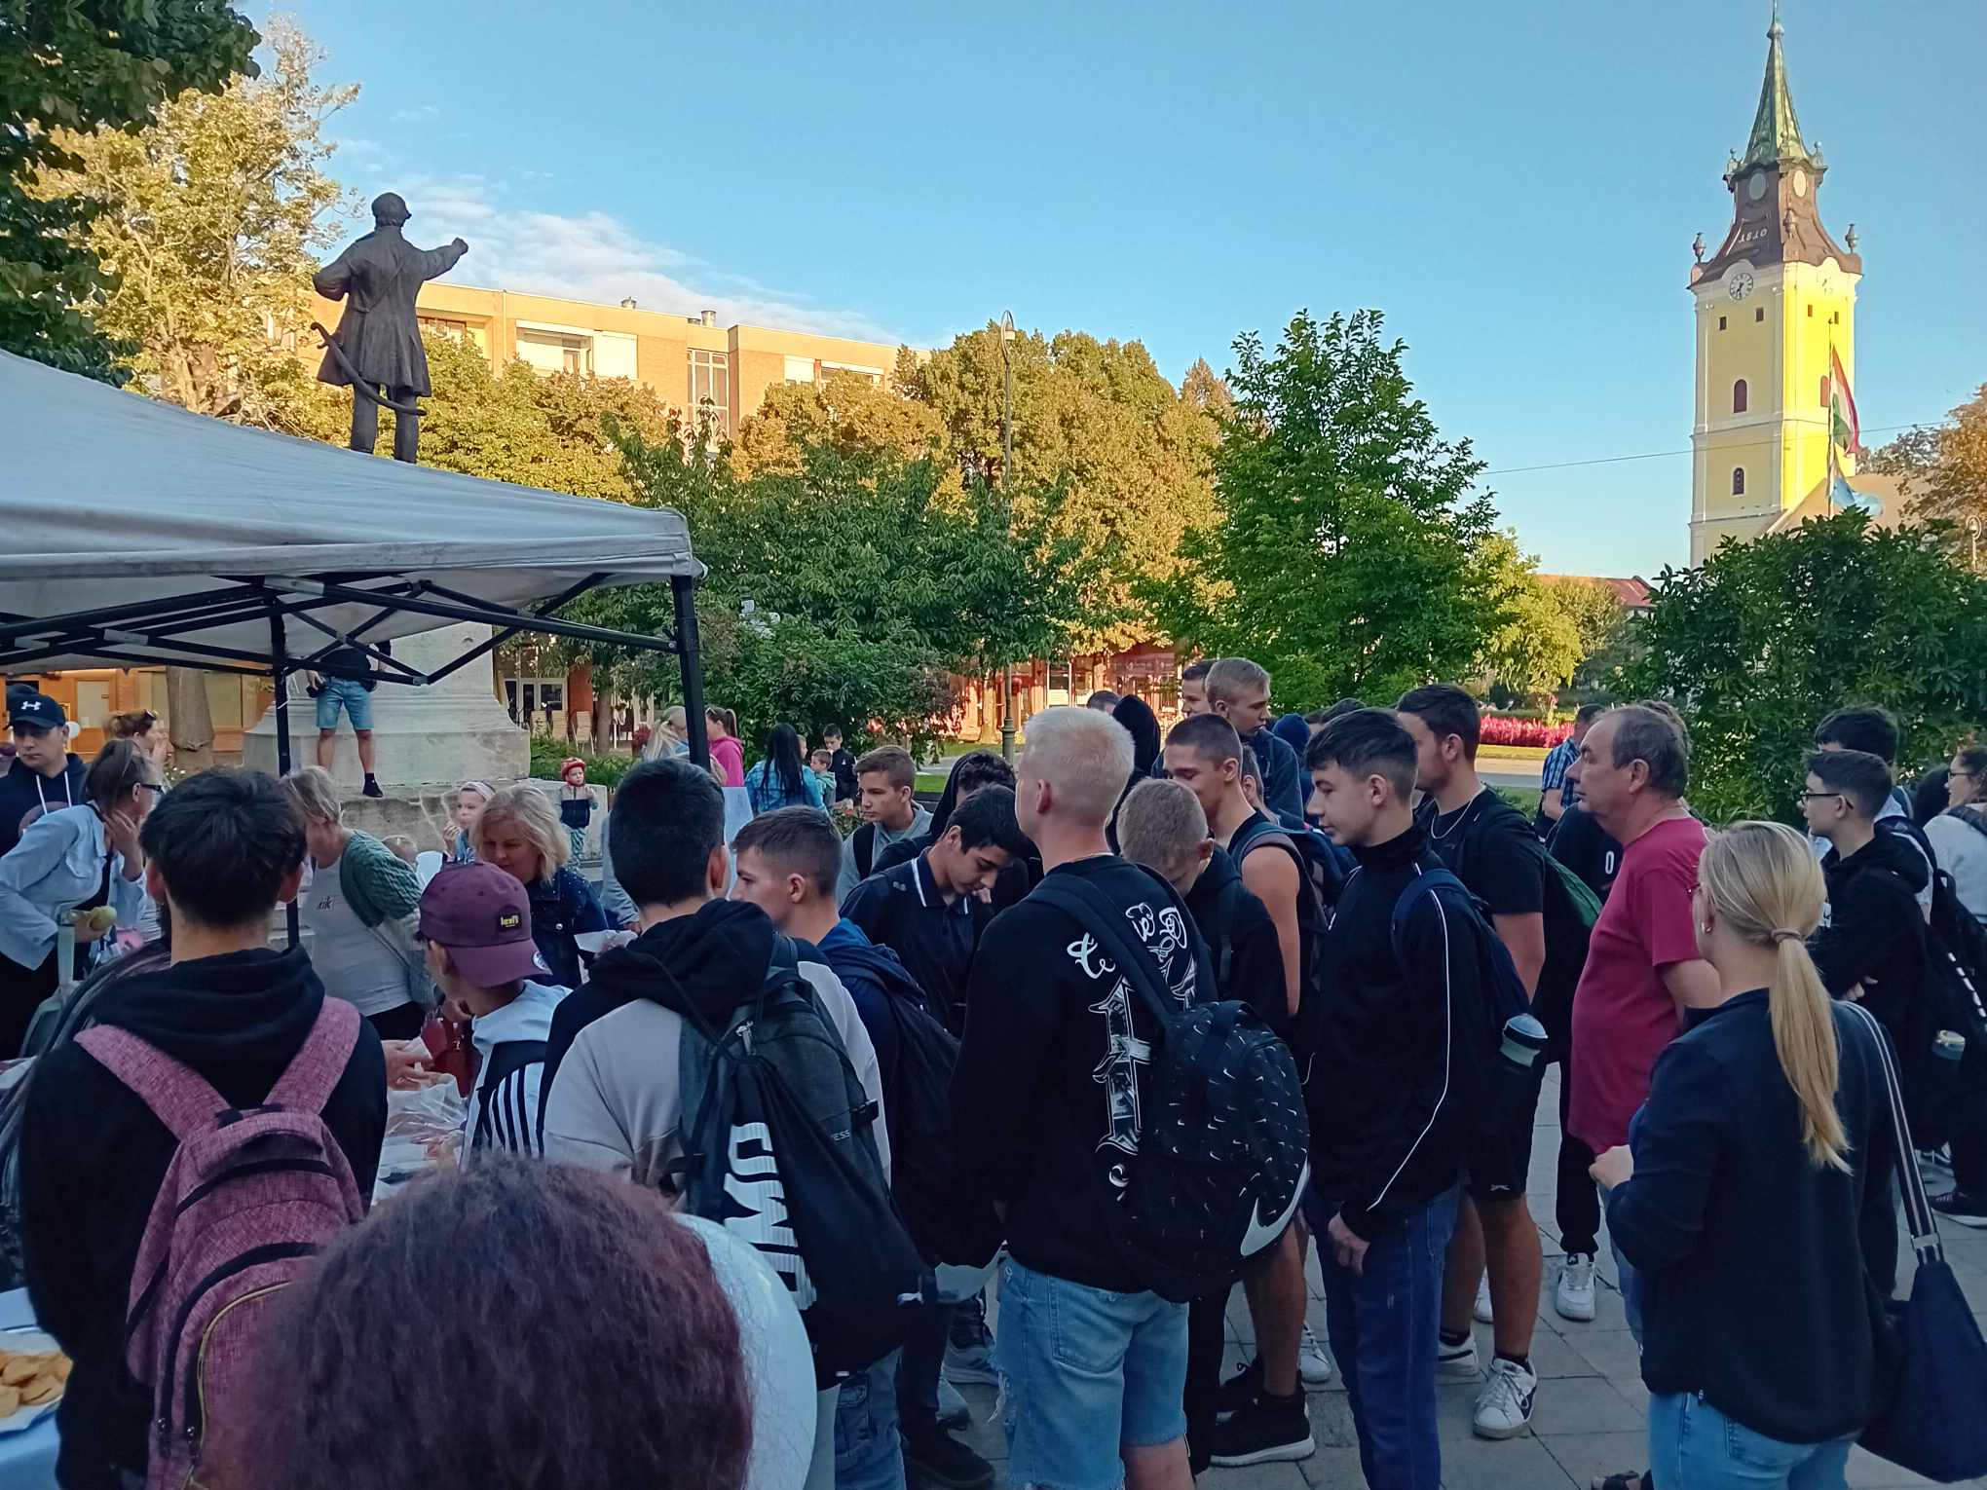

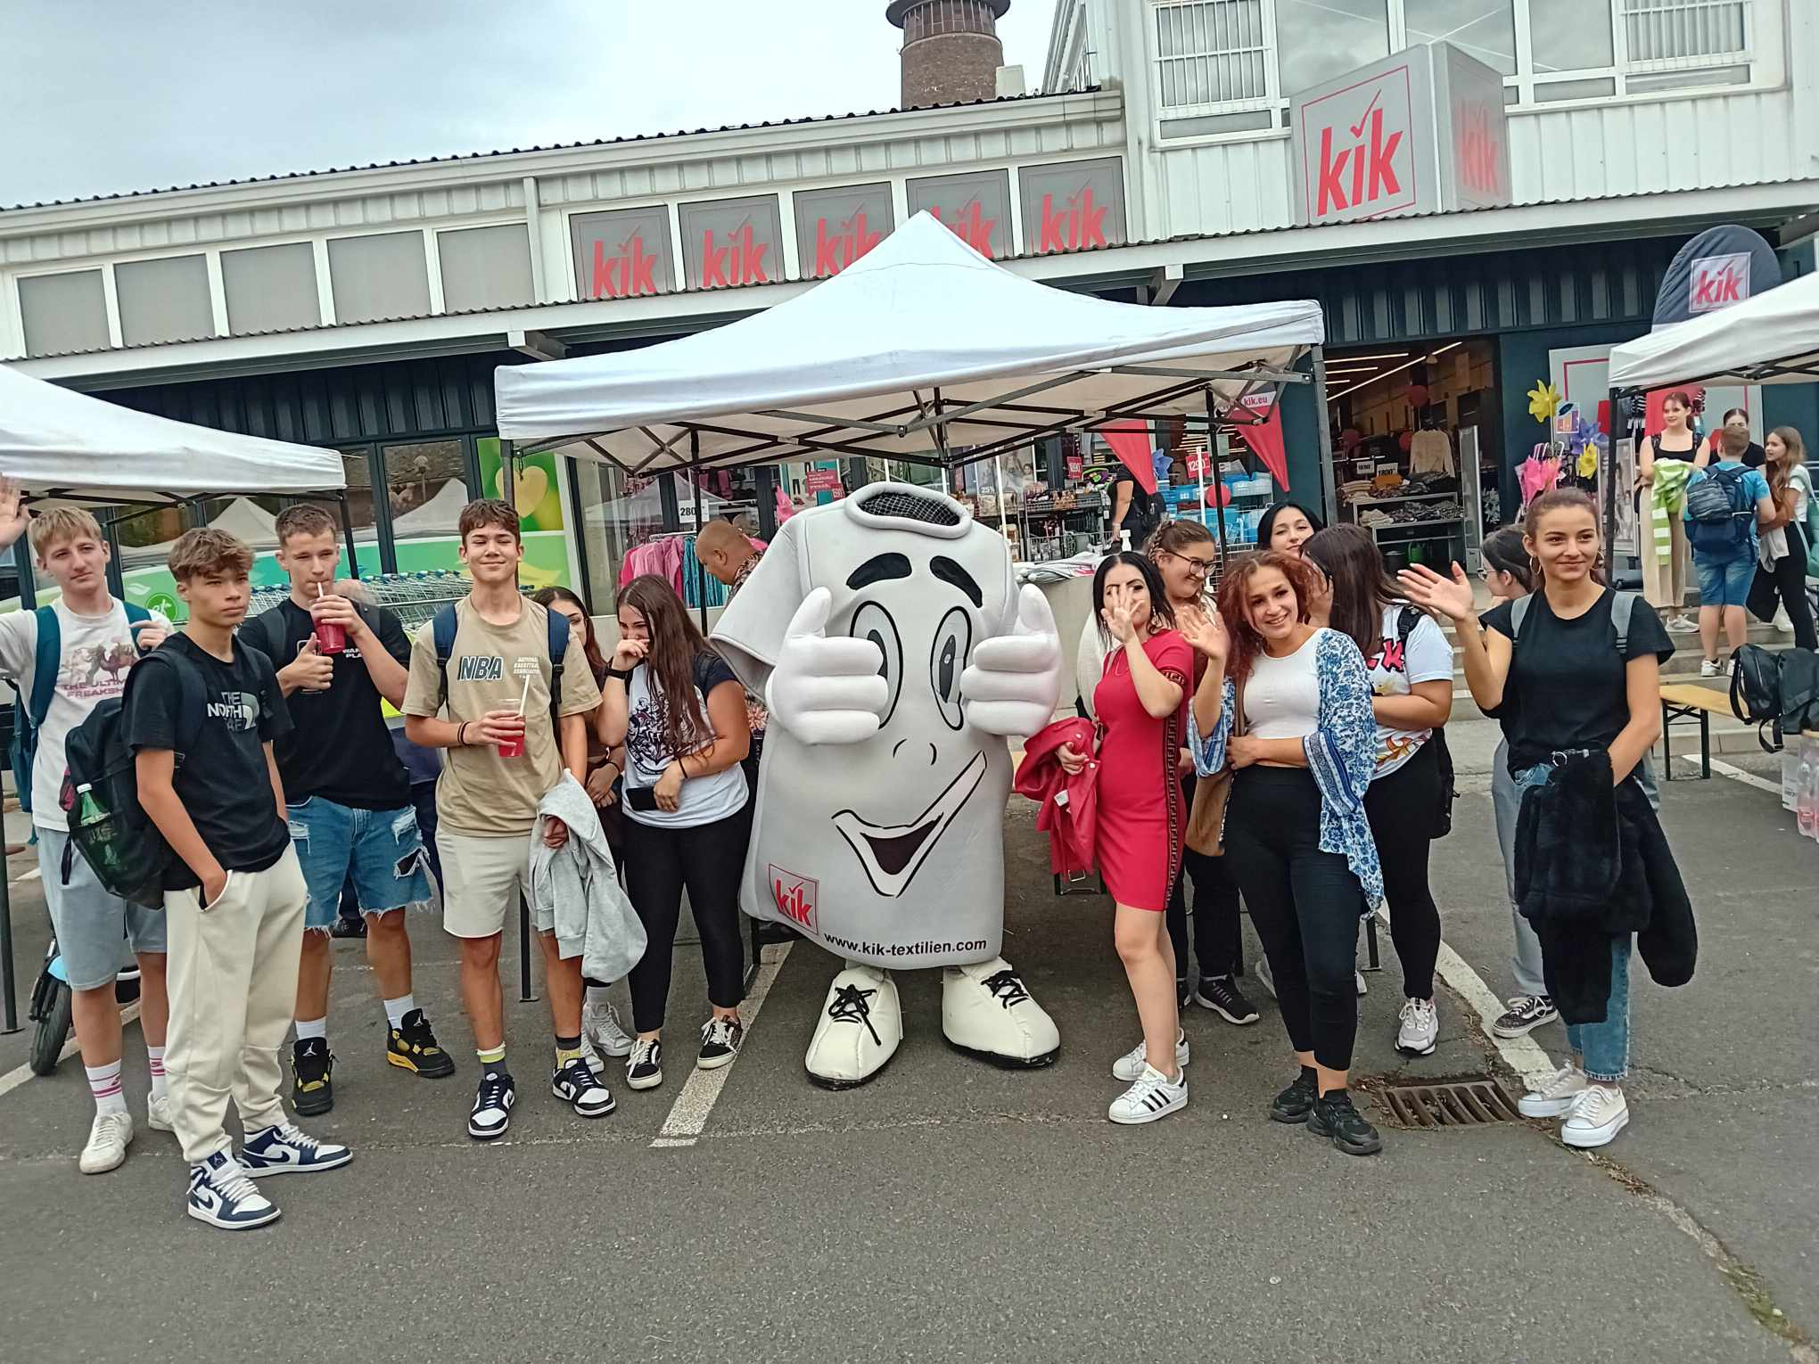

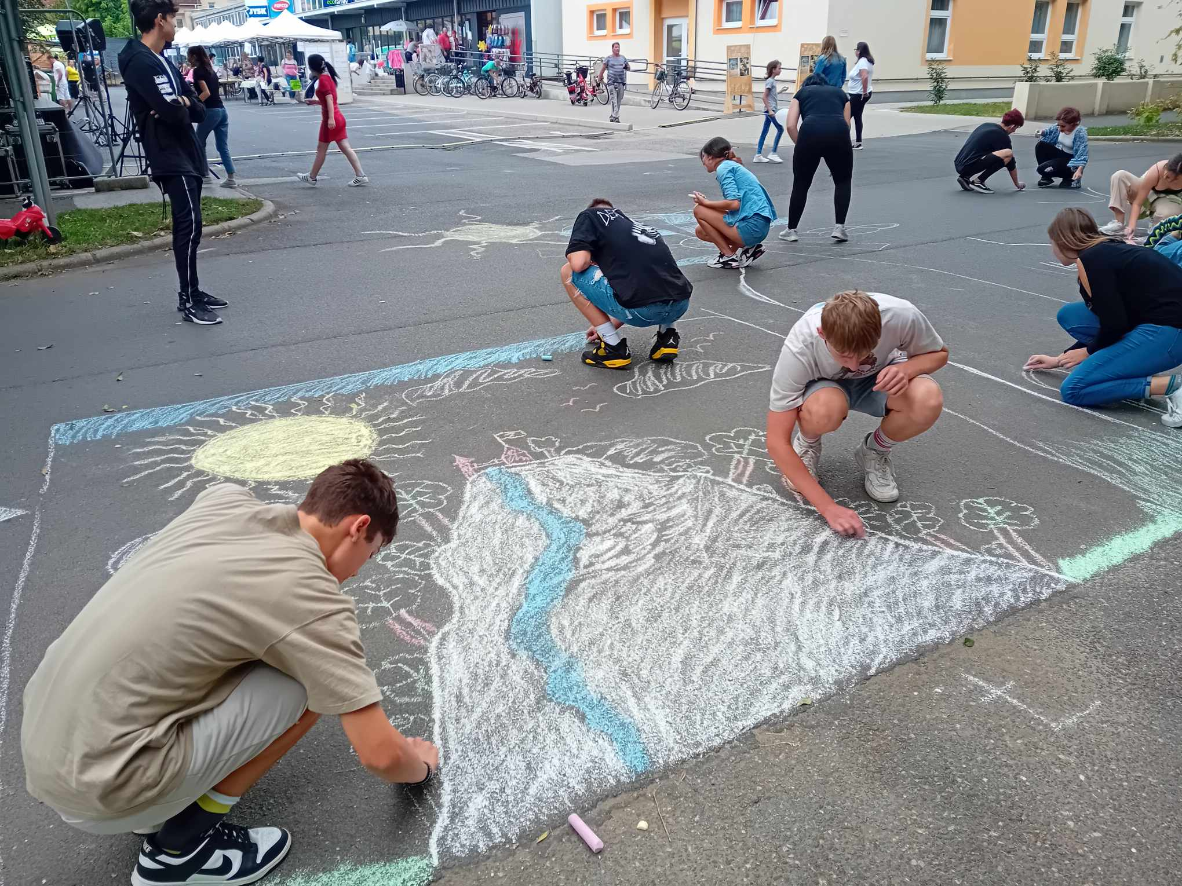

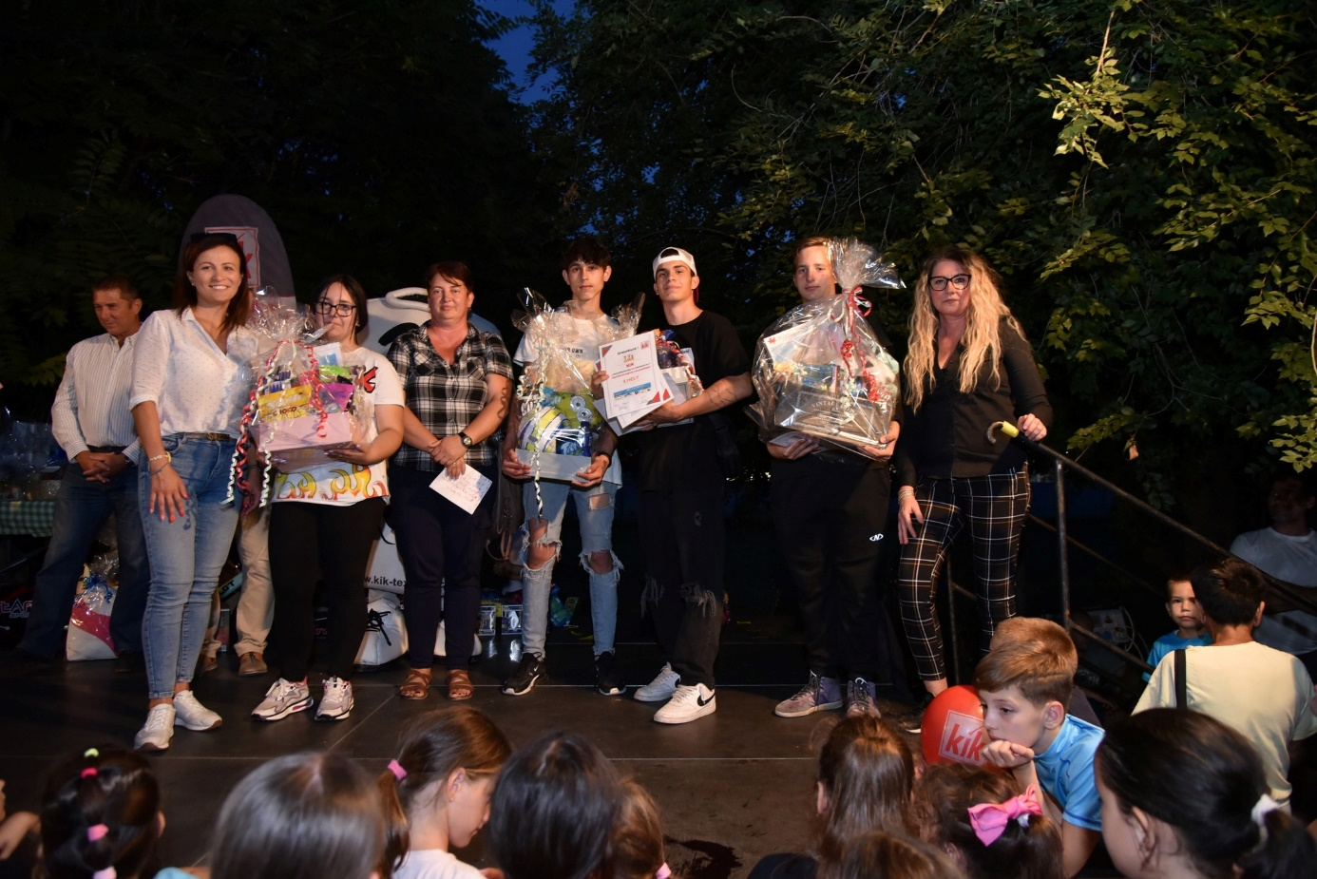

**Egészség nap**

Immáron második alkalommal került megrendezésre 2023. szeptember 26-án iskolánkban az egészségnap. Idén a Zöld Követ Egyesület nevében Varga Sarolta fenntartható fejlődés szakértő tartott előadásokat. Az előadásokon 8 osztály, több, mint 200 diákja vett részt. Hogyan váljak felelős fogyasztóvá? című előadás rávilágított a tudatos vásárlás fontosságára. Hogyan csökkenthetem az ökológiai lábnyomom? című Kahootos vetélkedők pedig játékos formában hozták közelebb a diákokhoz a természeti értékeinkre történő gondosabb odafigyelést.

Ugyancsak ezen a napon történt meg **a Zöld Követ Partneriskola** elkötelezettségi nyilatkozat aláírása is. A Zöld Követ Tanács tagjai: Pappné Fülöp Ildikó intézményvezető, Zöld Mentor Ötvösné Kéki Piroska, Zöld Követ Berkes Bíborka (11.A), Zöld Attasé Bata Zoltánné. Mint Ökoiskola, iskolánk fontosnak tartja, hogy a tanulóinkban egy olyan értékrendszer alakuljon ki, amely a környezettel összefüggő életviteli és magatartási mintákon alapul. Mindezeket úgy, hogy figyelembe vesszük a diákok életkorát és egyéni sajátosságaikat is. A fenntarthatóságra nevelésnek nemcsak a témaheteken kell előtérbe kerülnie, hanem a tanulók mindennapjaikban is. Ezért gondoltuk, hogy csatlakozunk az egyesület által kínált programba és a *’Saját zöld utamat járom’* kihívást teljesítjük. Március végéig többek között vállaltuk: a szelektív hulladékgyűjtés, kupak- elem és telefongyűjtés folytatását, a város környezetvédelemmel kapcsolatos programjaiba való bekapcsolódást, adománygyűjtést a menhelyen levő állatoknak, jeles környezetvédelmi napok megünneplését, illetve a helyi értékek felkutatását.

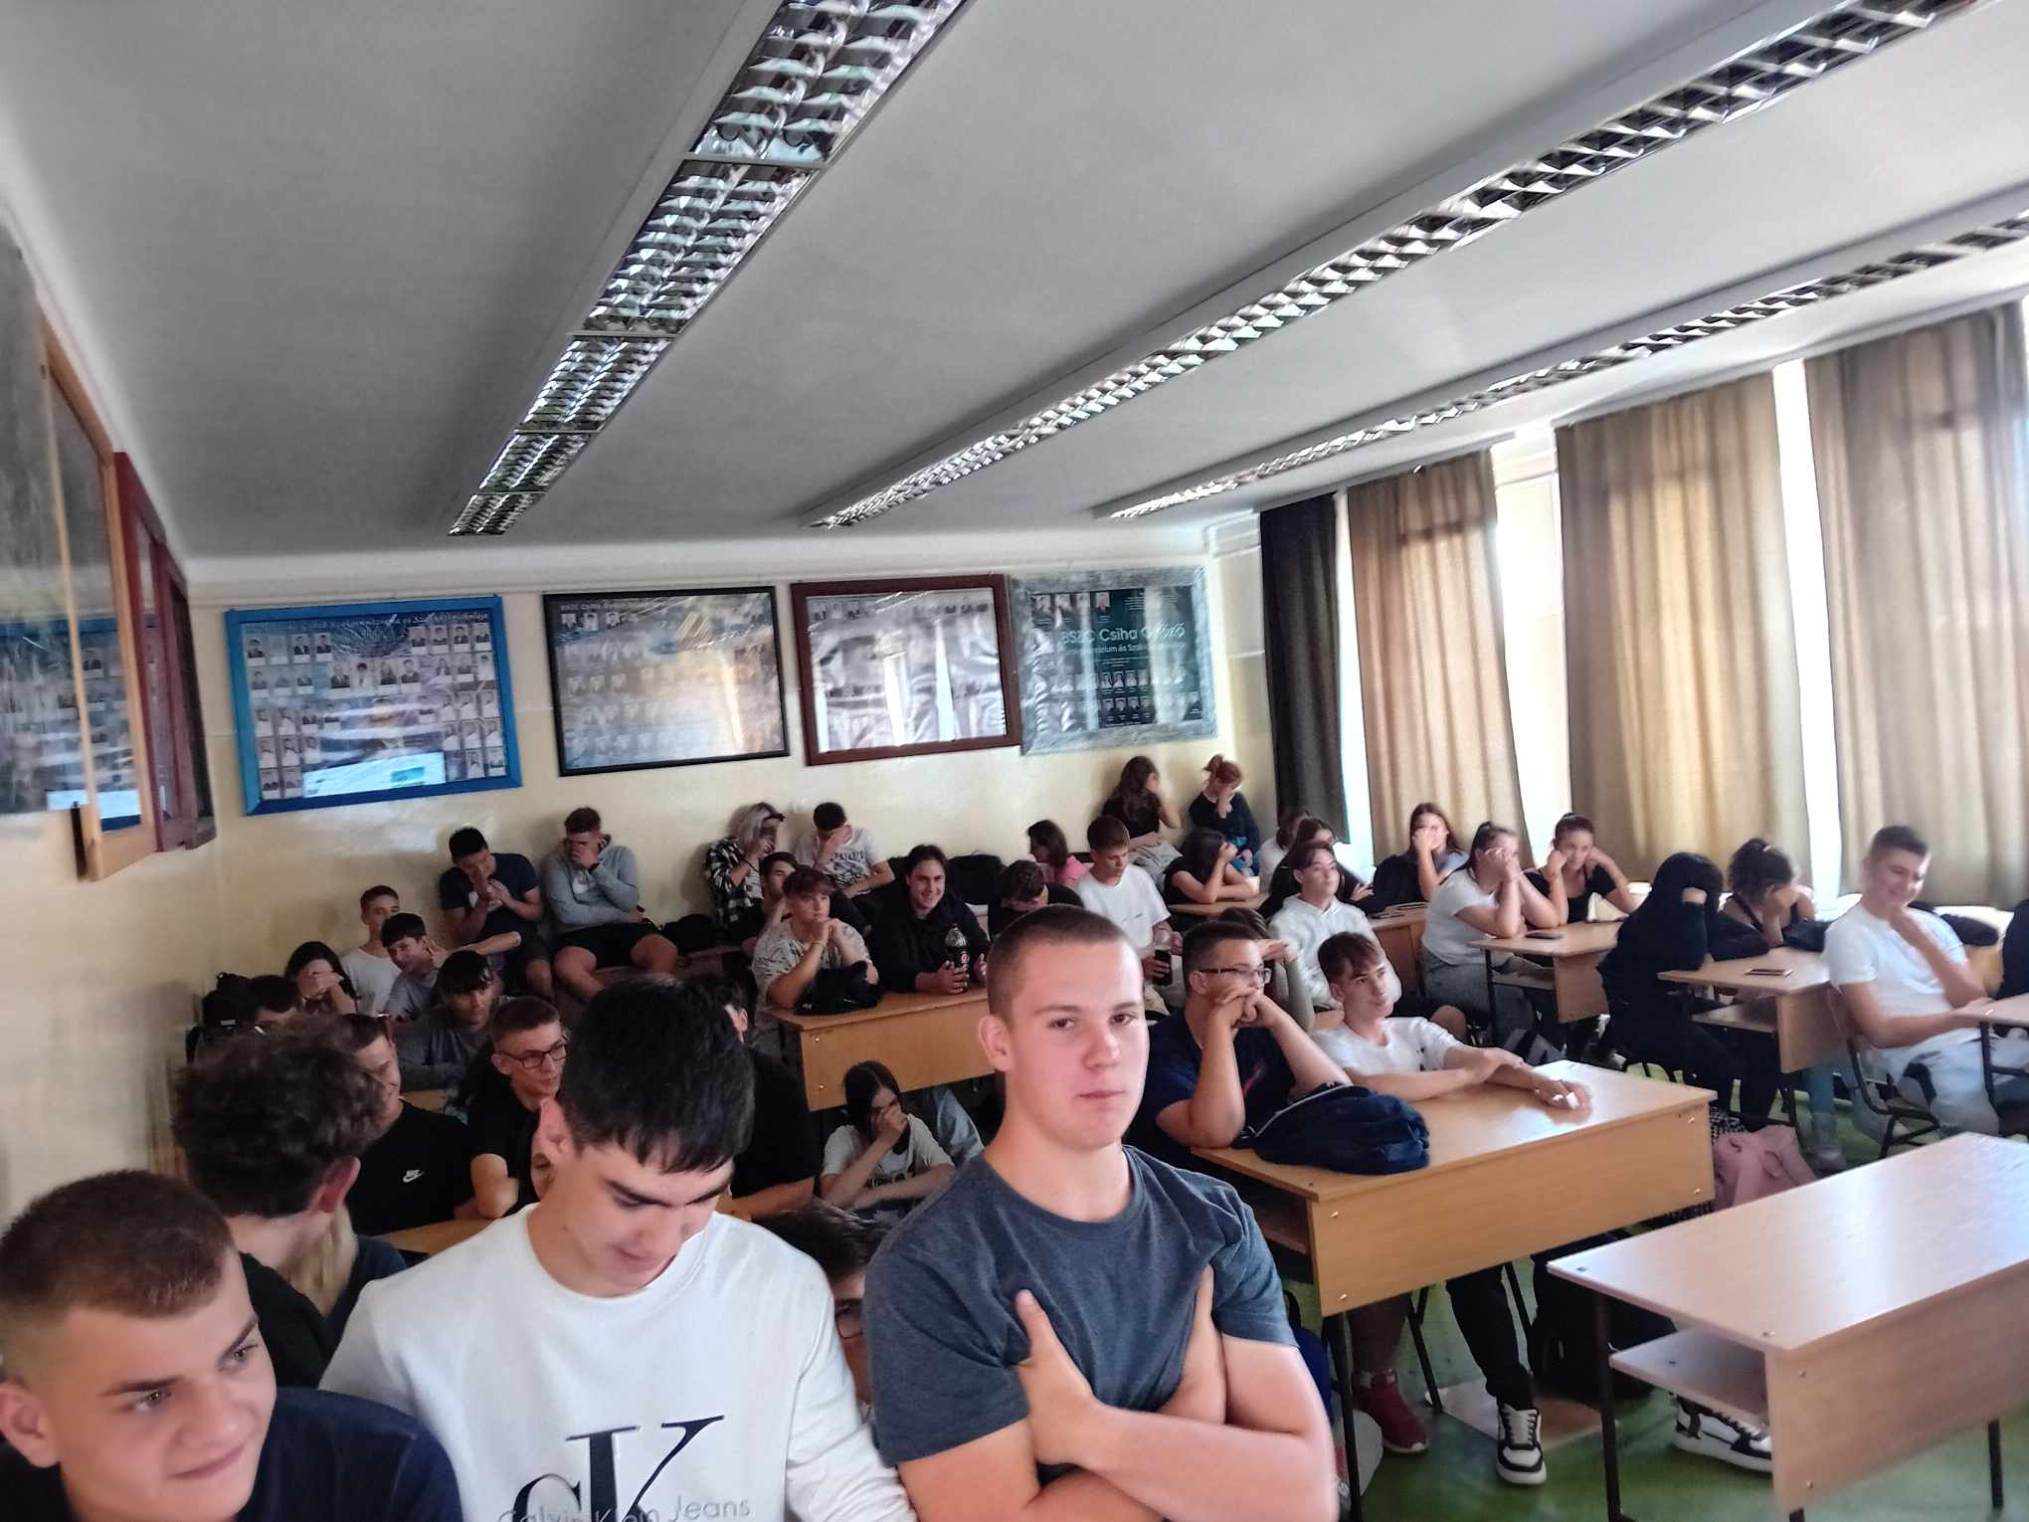

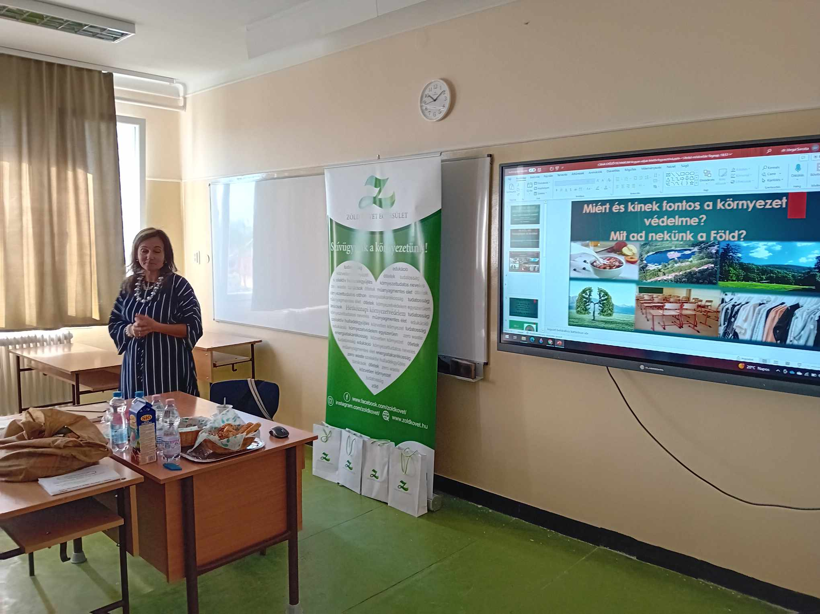

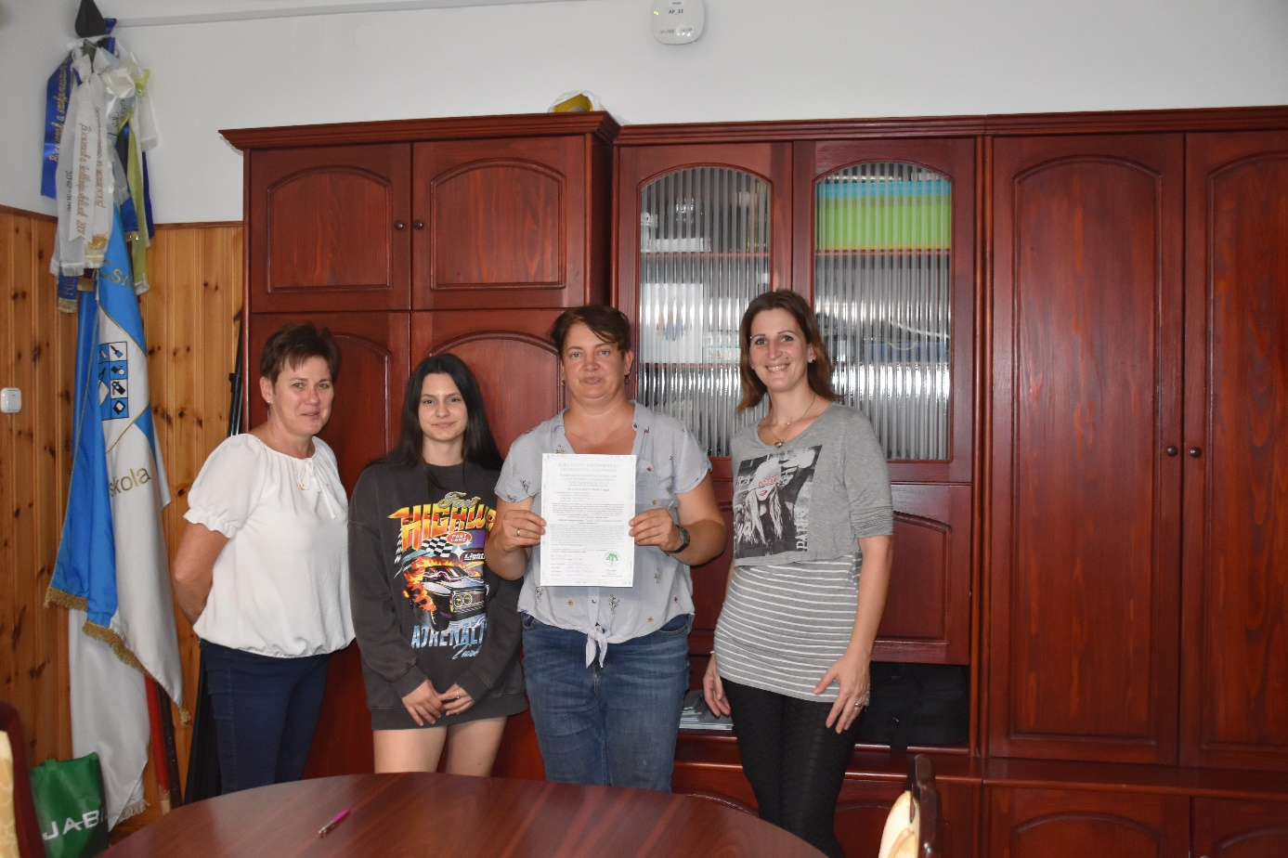

Iskolánk is csatlakozott a Magyar Természetvédők Szövetsége által létrehozott fenntarthatóságra nevelési intézményi hálózatához (Ökoháló együttműködési hálózat). Az együttműködés célja a fenntarthatóság széles körű, minden korosztályt elérő megismertetése, szemléletformálása különböző intézmények és szervezetek szakmai együttműködése által.

Novemberben történtek:

* Iskolánk minden évben rendez pályaorientációs napot, melynek célja, hogy diákjaink megismerjék a helyi vállalkozások életét, betekintést nyerhessenek mindennapjaikba. Idén -november 9.-én- elhagytuk a város határát, hogy új, a megyében található szakmáinkhoz köthető vállalkozásokat látogathassunk meg. Utazásunkat pedig egybekötöttük az országbérlet kipróbálásával. Az infósok, gépészek, turisztikások, kereskedelmi értékesítők Debrecenben található vállalatokat vettek górcső alá, a szocisok pedig egy hajdúdorogi alapítvány mindennapjait ismerhették meg.
* Végre mind a 4 kilencedikes osztályunk eleget tett az Öko munkacsoport kérésének, miszerint járuljanak hozzá egy cserepes virággal az iskolai környezet szépítéséhez.
* Gyűlnek folyamatosan az elemek, telefonok és a kupakok. Az elemek és a telefonok a Pontvelem programba kapcsolódnak, a kupakokat pedig jótékonysági célból beteg kislány gyógyítására gyűjtjük.
* Ugyancsak gyűlnek a szelektív hulladékgyűjtők tartalmai is, melyet a városban található szelektív kukákba továbbítunk.
* A zöld faliújságunk mindig az aktuális témákat próbálja bemutatni a diákoknak. Így most a környezettudatos karácsonyi ötleteket osztottunk meg a diákokkal, illetve, hogy januártól milyen visszaváltási tényezők fognak megújulni a kereskedelemben.
* Idén is megtörtént a kihelyezett madáretetők feltöltése. Ebben kaptunk segítséget a Hajdúnánási Állatvédő Alapítványtól, akik egy zsák madáreledelt ajánlottak fel számunkra. Köszönjük szépen a támogatásukat!
* Egészen december 15-ig tart az adománygyűjtési akciónk: a helyi családsegítő szolgálat, illetve a Hajdúnánási Állatvédő Alapítványnak.
* A cipősdoboz adománygyűjtésen is részt veszünk.
* Részt vettünk az online megrendezésre kerülő Ökoiskolák két napos találkozóján
* Az Európai Hulladékcsökkentési Hét során megrendezett nyereményjátékon is részt vettünk, ahol nagy- nagy örömünkre, tanárnőnk – Ötvösné Kéki Piroska- nyerte meg a fődíjat (E-bike).
* Iskolánk 9.-es tanulói az Európai Hulladékcsökkentési Hét keretében az iskolát körülvevő utcákat tisztították meg, ezáltal is tették tisztábbá a környezetet. Tavasszal folytatjuk!
* A héten faültetés is zajlott iskolánkban. Célja, hogy az iskola kertjében ültetendő fákkal hozzájáruljunk Földünk jelenét és jövőjét formálva a levegő tisztaságához, így környezetünk jobbításához, élhetőbbé tételéhez.

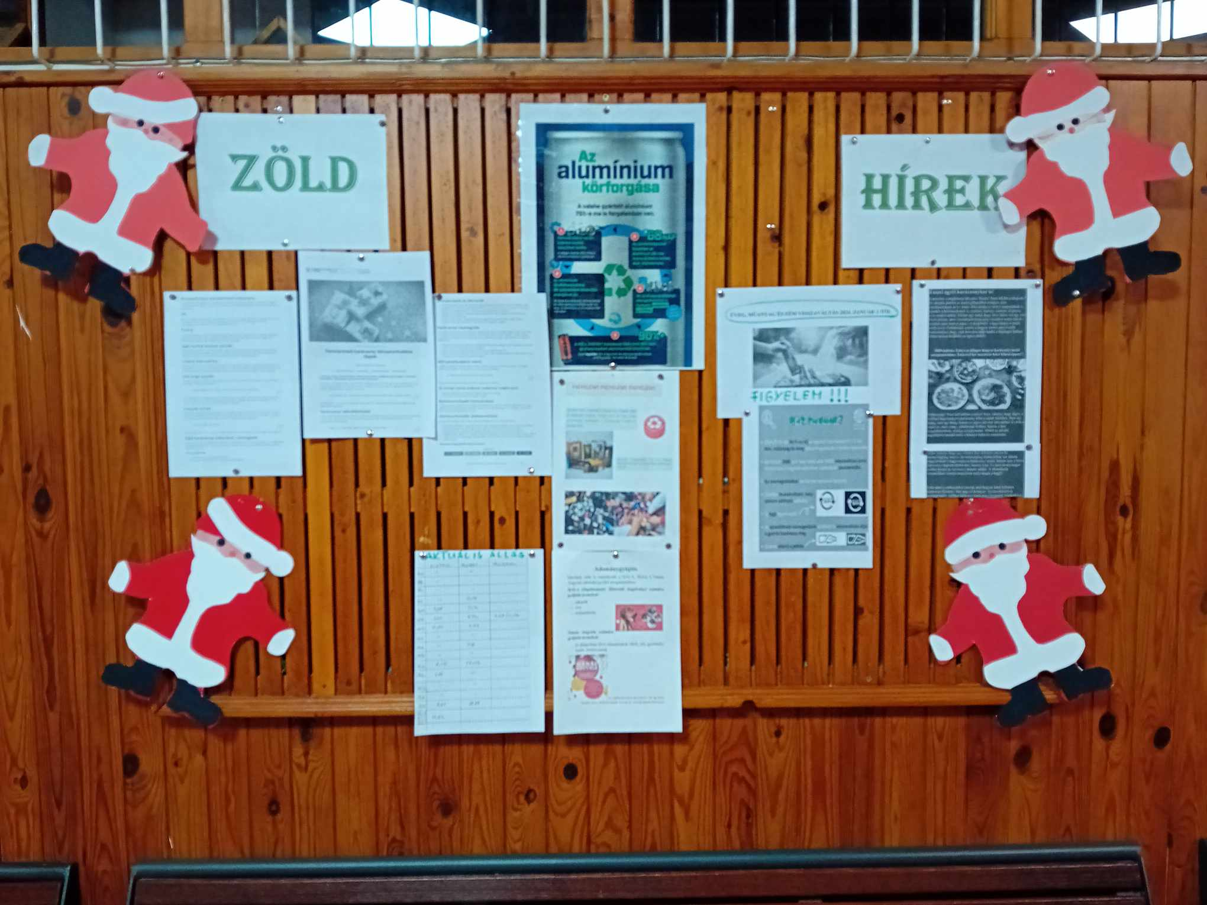

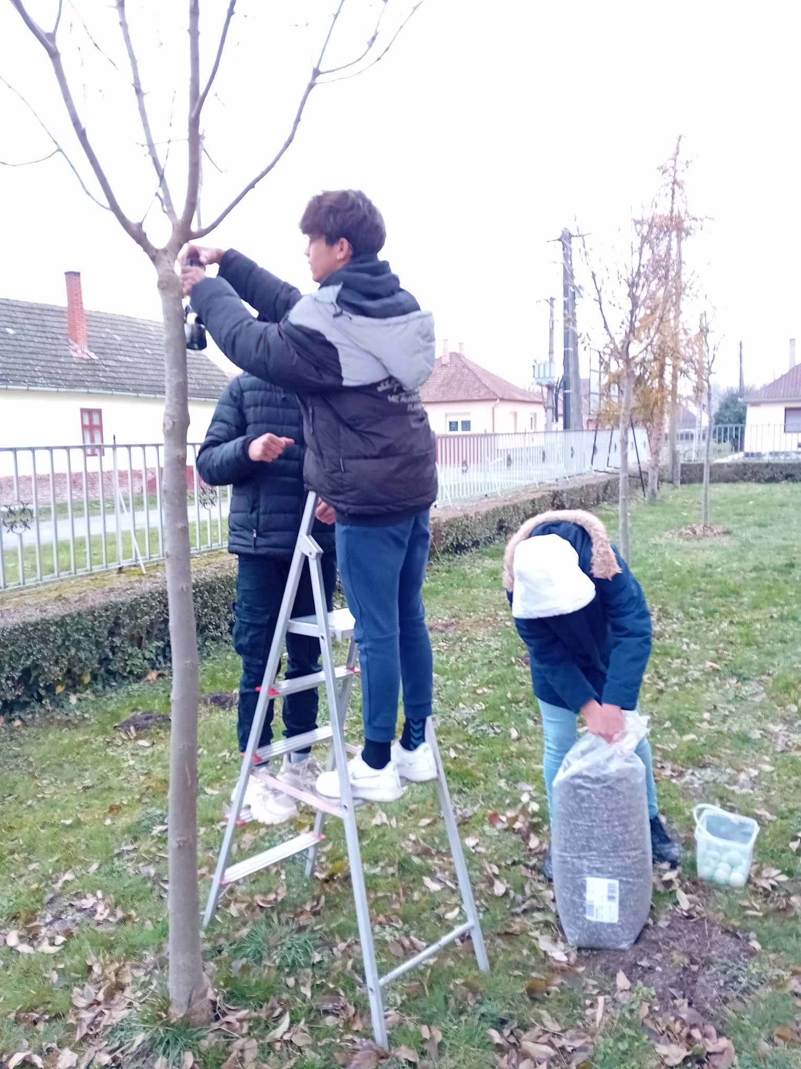

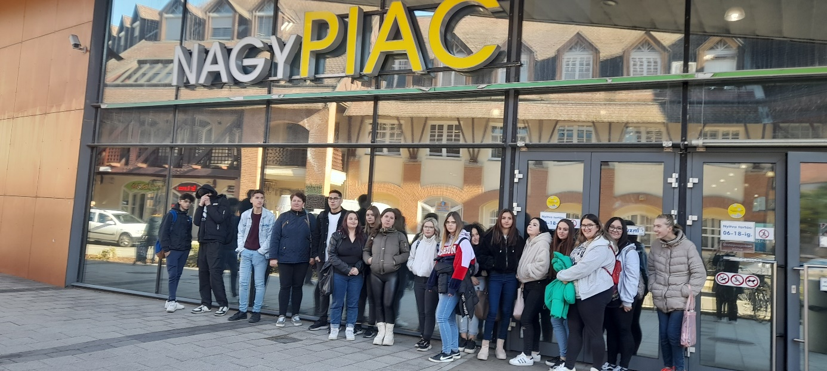

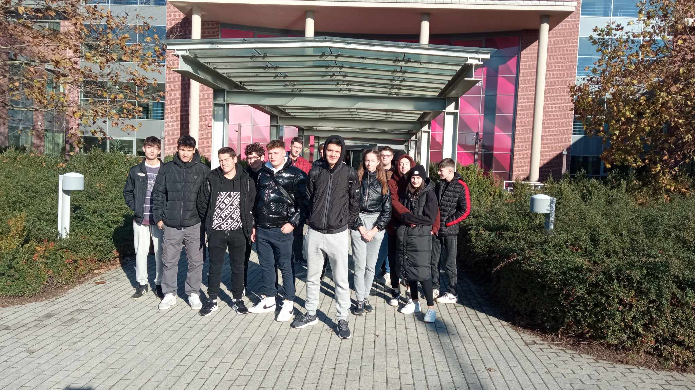

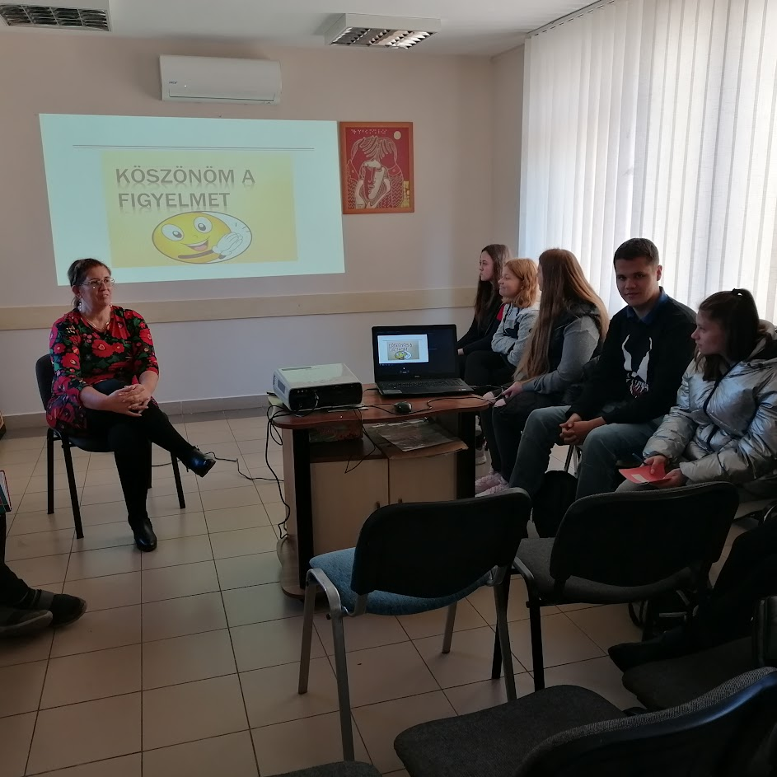

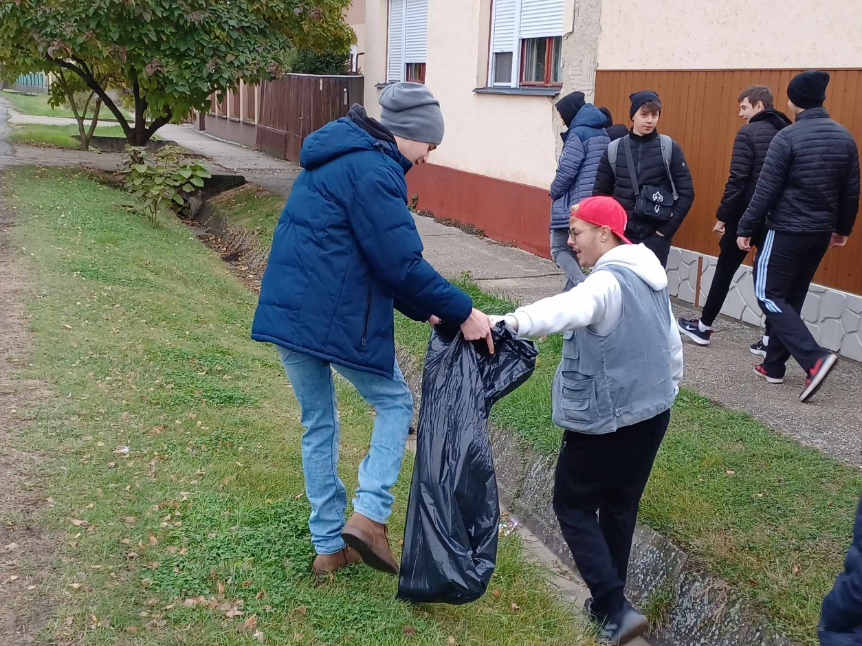

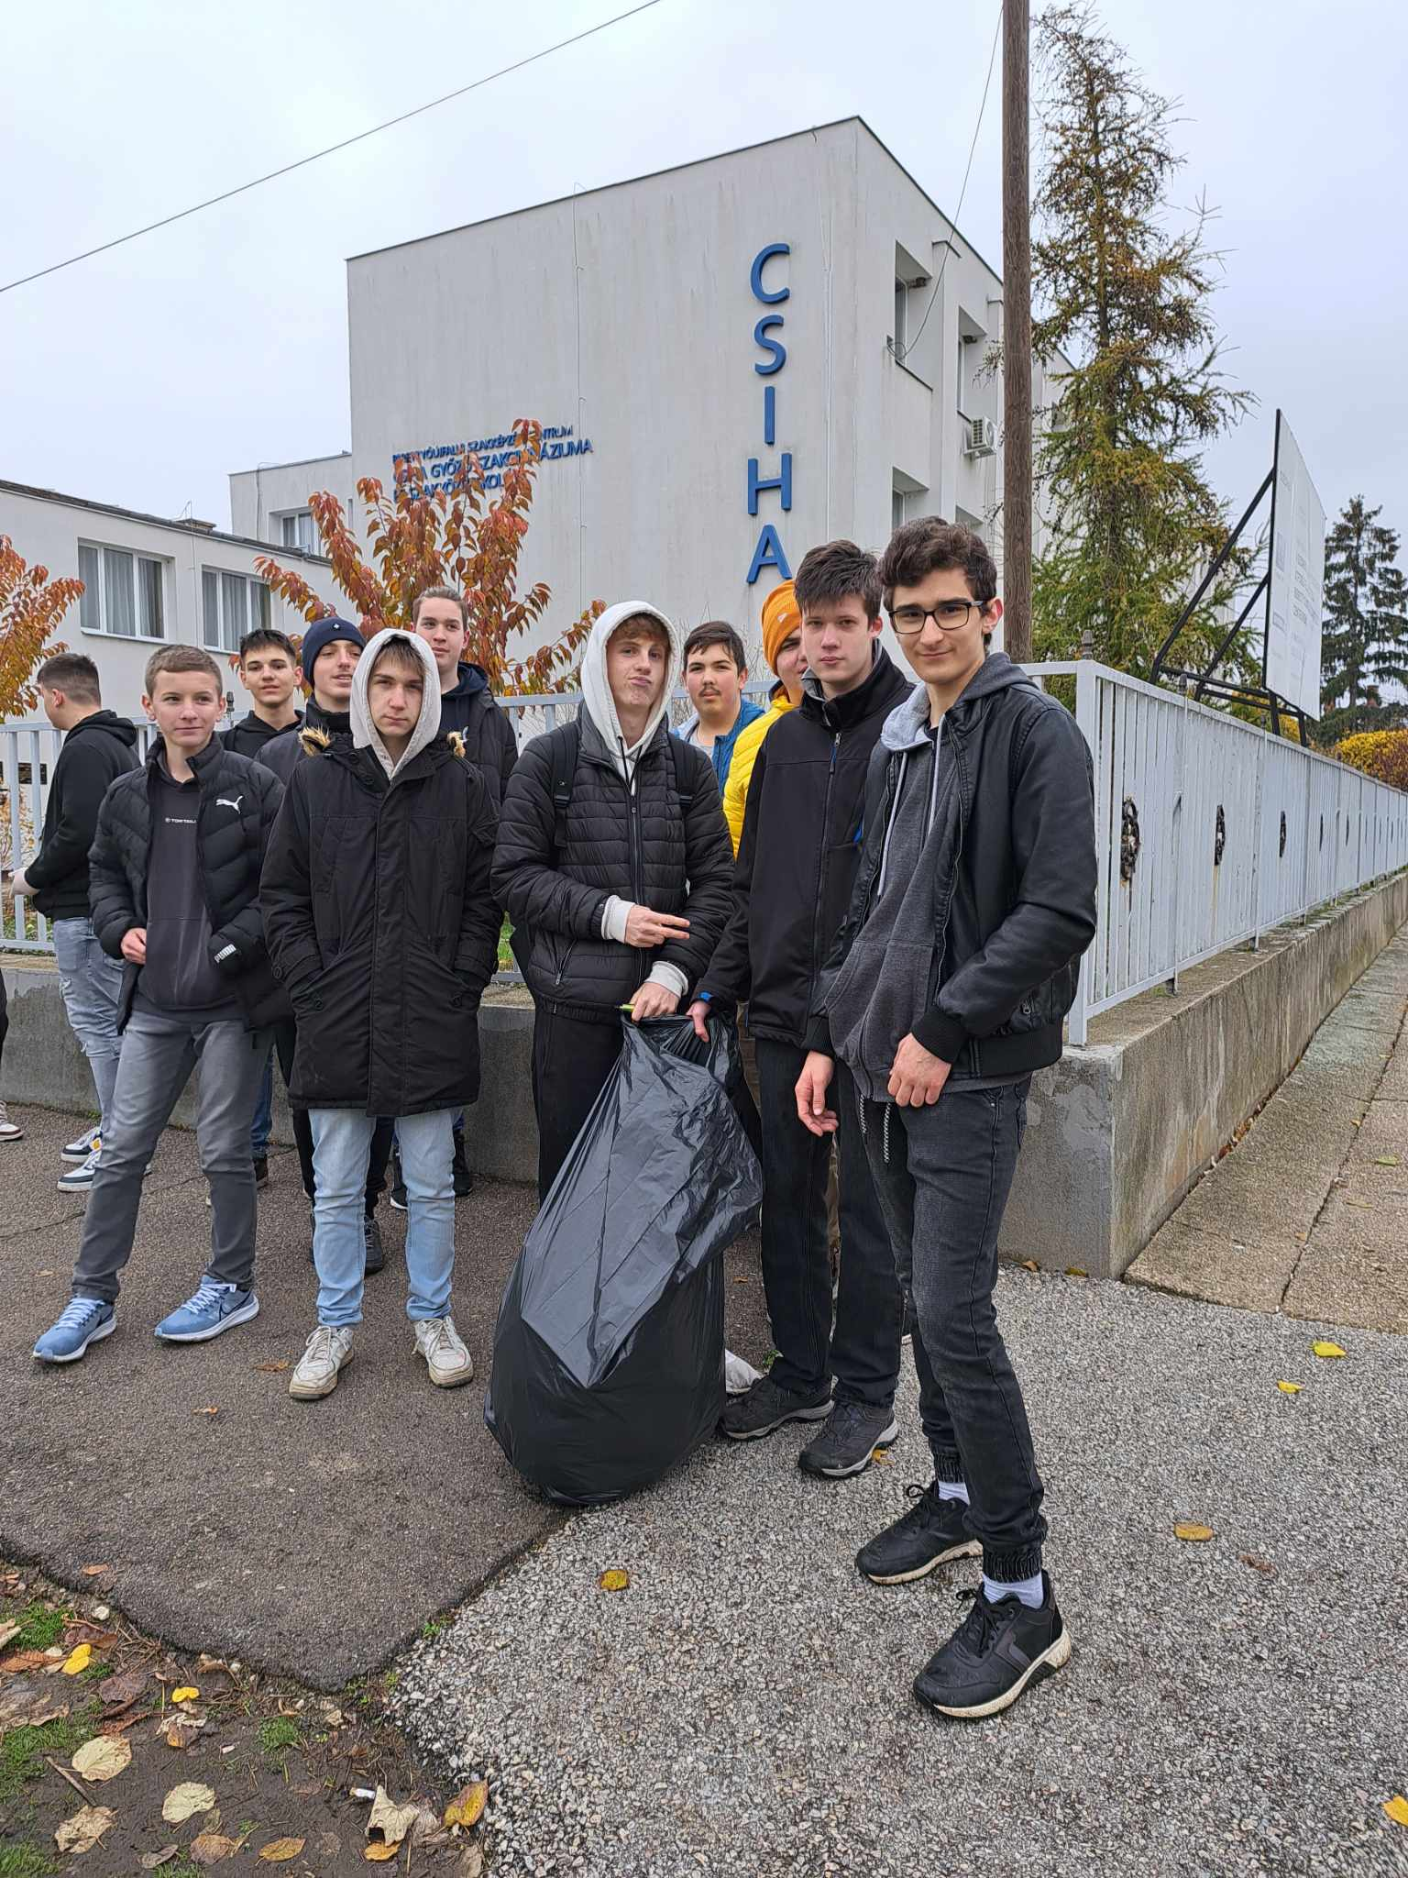

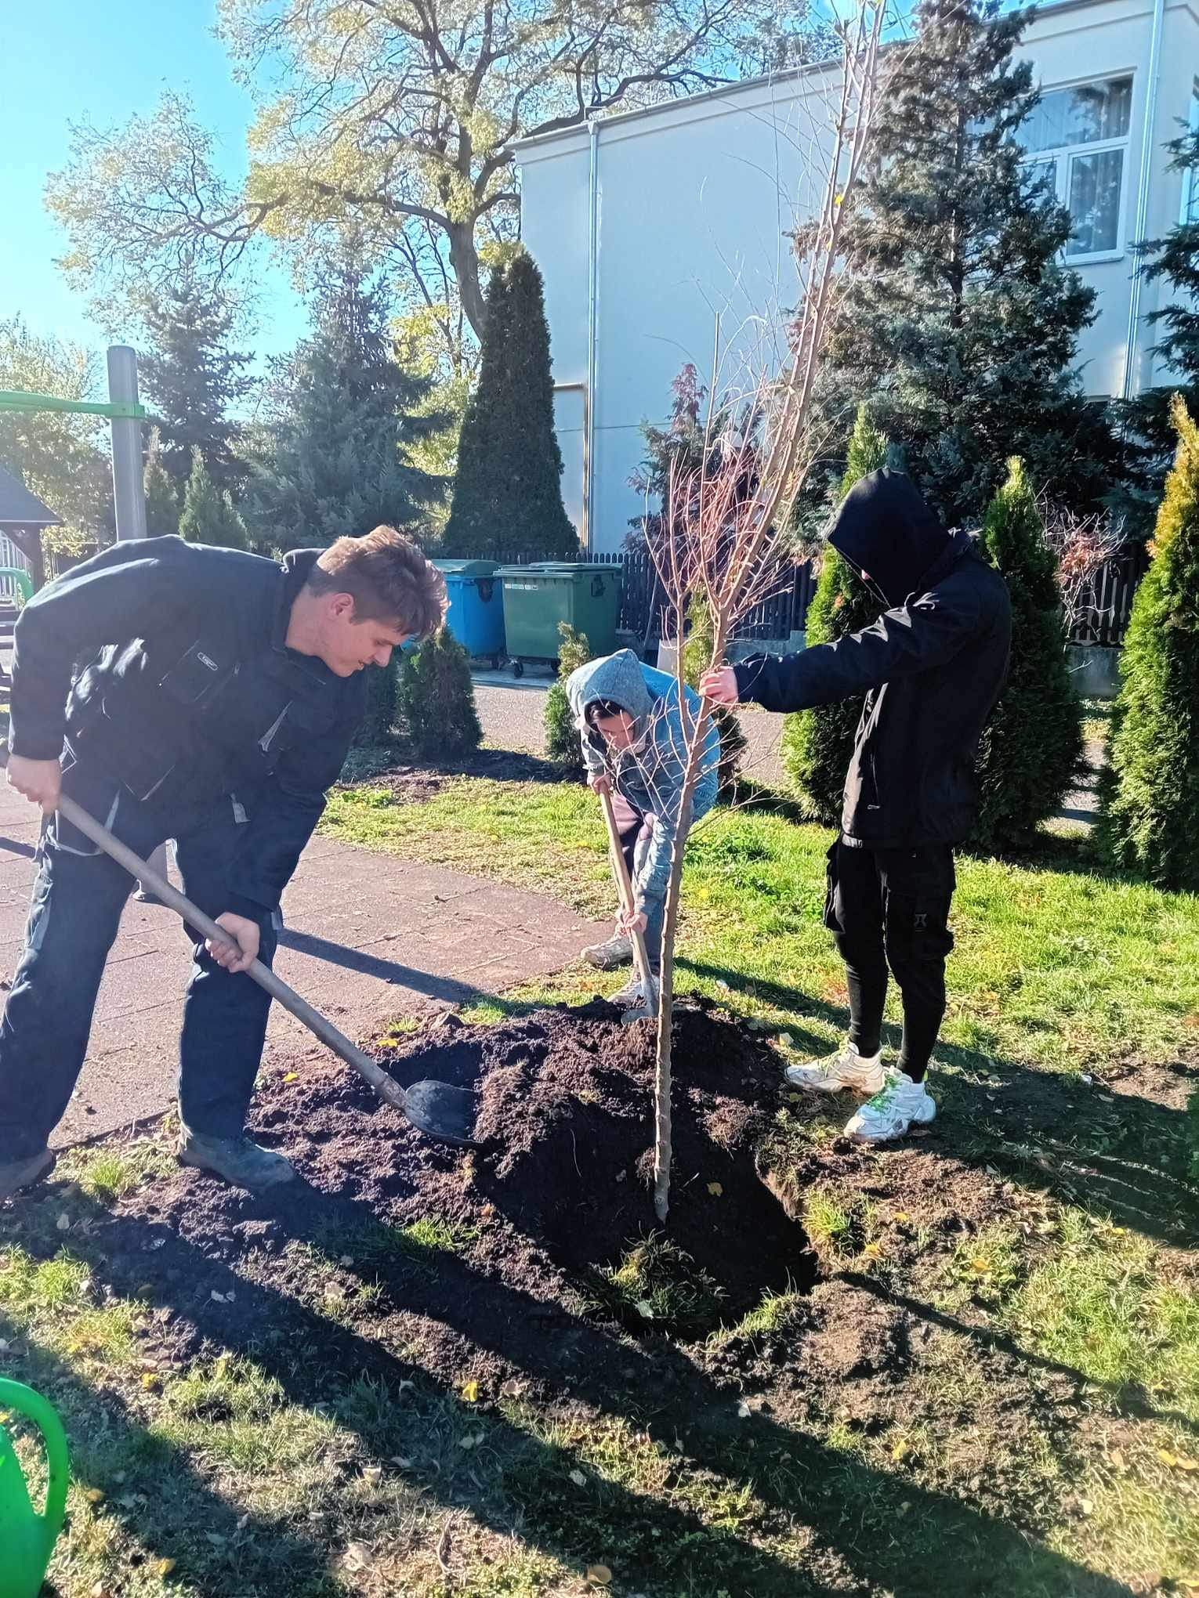

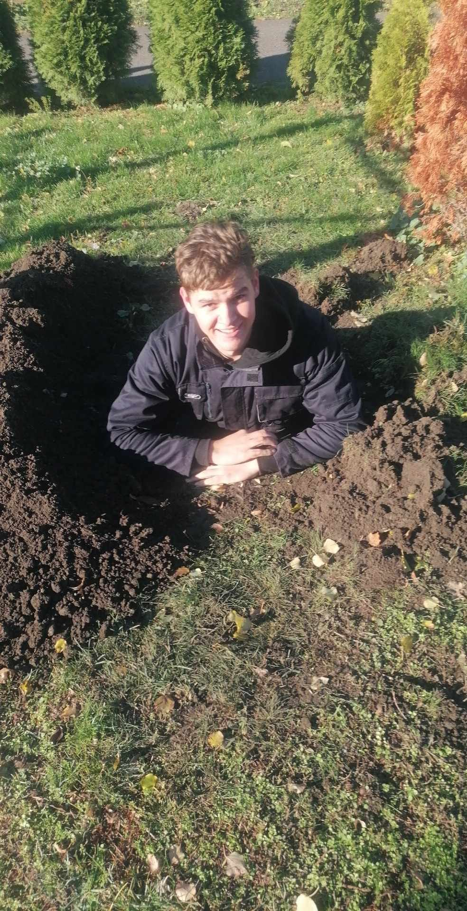

Mint minden évben idén novemberben is kezdetét vette a karácsonyi készülődés iskolánkban. Ez nemcsak a dekorációkon mutatkozott meg, hanem az események sokszínűségén is.

Megépítésre került a környezetbarát „fenyőfánk” az iskola első emeleti folyosóján.

Az adventi időszak több karitatív tevékenységet is magába ölelt idén. 10. A osztály lelkes diákjai a Városi Adventen tették tiszteletüket, ahol jókívánság kártyákat osztottak. Mikulásunk a Református Idősek Otthonában lepte meg az időseket, és nem utolsó sorban saját készítésű süteményeket ajándékoztuk a kollégiumunk lakói számára.

Nem maradhatott el a már jól megszokott Mikulás járás is a diákok örömére. Szünet előtti utolsó nap került megrendezésre a Karácsonyi vásár, melyet a 12.A osztály szervezett. A feldíszített alulában idén is sok sós és édes sütemény várta új gazdáját, no meg a helyben készített kakaós, nutellás és lekváros ízesítésű gofrik.

Több osztály is ellátogatott a Debreceni Adventi Vásárba, ahol a karácsonyi portékák megtekintését követően a korcsolyázást is többen kipróbálták.

Évek óta gyűjtést szervezünk a HÁLA alapítványnak. Idén rizst és száraztésztát gyűjtöttünk. Sikerült túlszárnyalnunk a tavalyi gyűjtött mennyiséget, ebben az időszakban közel 250 kg adományt sikerült összegyűjtenünk. A Családsegítő számára is szerveztünk gyűjtést: tartós élelmiszerek és ruhaneműk érkeztek nagy mennyiségben.

Bízunk benne, hogy jövőre is ilyen színes élményekkel zárhatjuk majd az évet.

